Krásné ráno, děti, je úterý a začínáme
Český jazyk
ČTENÍ – Dnes Čítanka str. 32 Kočičí cestování (přečti dalších 7 odstavců)
MLUVNICE
Pracovní sešit str. 24 cvičení 1 (opakujeme)
PSANÍ
Písanka str. 21 cvičení 1(pozor do Lanškrouna)
Matematika
SLOUPEČKY – další sloupeček, počítej se stovkovou tabulkou
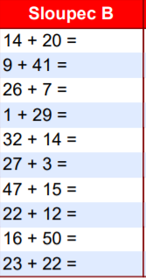
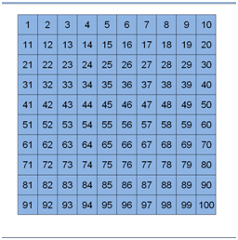

MATEMATIKA
str. 31 příklad 6
Str. 31 příklad 10
Str. 32 příklad 3
Příklady budou součástí online výuky.
Pro zájemce
https://wordwall.net/…vět (Druhy vět)
Vážení rodiče, v případě potíží volejte, pište.

